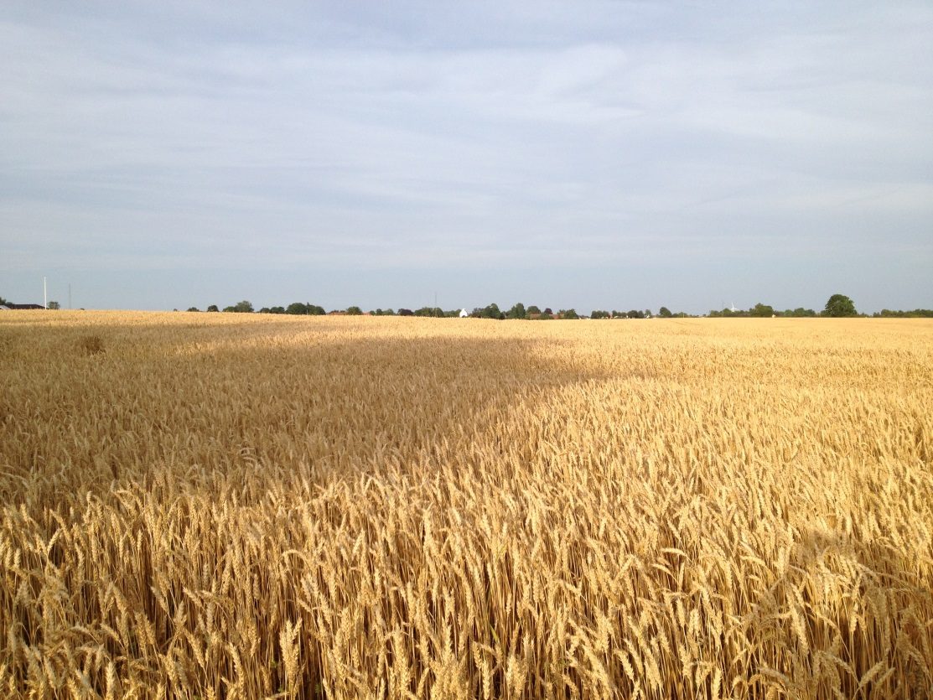
Allested Kirke set langtfra vest, en augustaften på markvejen mellem Lindholmgyden og Rypevej

Nogle gange er kirken meget langt væk – og andre gange helt tæt på – men ofte et sted midt i mellem, som det er med de fleste ting. Med kirker er det dog ofte sådan at man udefra ikke rigtig kan se ind – og inde i kirken kan man ikke rigtig se ud. Men et er sikkert: man må ind for at se hvordan den ser ud!

Velkommen!

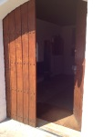

Allested-Vejle har
to kirker

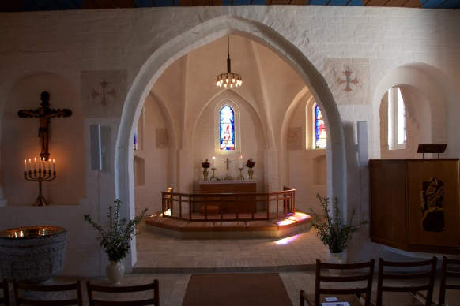
Allested Kirke har løse stole, og også god til musik

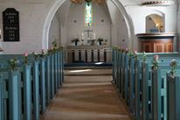
Vejle Kirke har fine blå bænke til ro og helle

Men i kirkerne er en bænk ikke blot er en bænk eller en stol blot en stol. De skal kunne bære den, der er kommer i kirke. Bære den, der er til gudstjeneste, Bære den, der synger, nynner, beder, bekender, lytter og lader tankerne fare.
Bære den, der er kommet for at glæde sig. Bære den, der er kommet for at sørge. Bære den, der er kommet for at komme overens med sig selv, de andre, eller hvad der nu ligger for.
Og ikke mindst skal de kunne bære alle folk i byen, til alle tider, i alle aldre.

I Allested og Vejle Kirker holdes de fleste gudstjenester om søndagen, enten formiddag, eftermiddag eller aften. Men i løbet af året er der også gudstjenester andre gange i ugens løb, og i løbet af året, både ude og inde. på plænen ved Vejle Kirke og i præstegårdshaven.
Fredag kl. 9.30, ca. hver anden måned, er der Morgensang og Morgenbrød i en af kirkerne. Hold øje med ”kirkenyt”, der løbes ud af løbeklubben fire gange om året. Eller hold øje med opslag om gudstjenestetider, arrangementer, filmaftener, læsekreds og koncerter, i informationsskabene ved indgangen til kirkegårdene, eller facebooksiden: Kirkerne i Allested-Vejle .

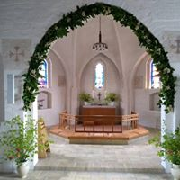
Ved særlige lejligheder
pyntes kirkerne – fx til høst-
gudstjeneste eller bryllupper
Ved siden af Allested præstegård, med indkørsel fra Allestedgårdsvej – her uden et øje godt nok, men hver tirsdag aften (sep.-maj) mødes godt tyve mænd og kvinder kl. 19-21 og synger et bredt repertoire af gode, sjove, smukke sange. Det er kirkens kor for voksne, som ledes af organist Lisa Balle.
Eneste forudsætning for at deltage er at man kan li´ at synge. Du er velkommen!
Konfirmandstuen
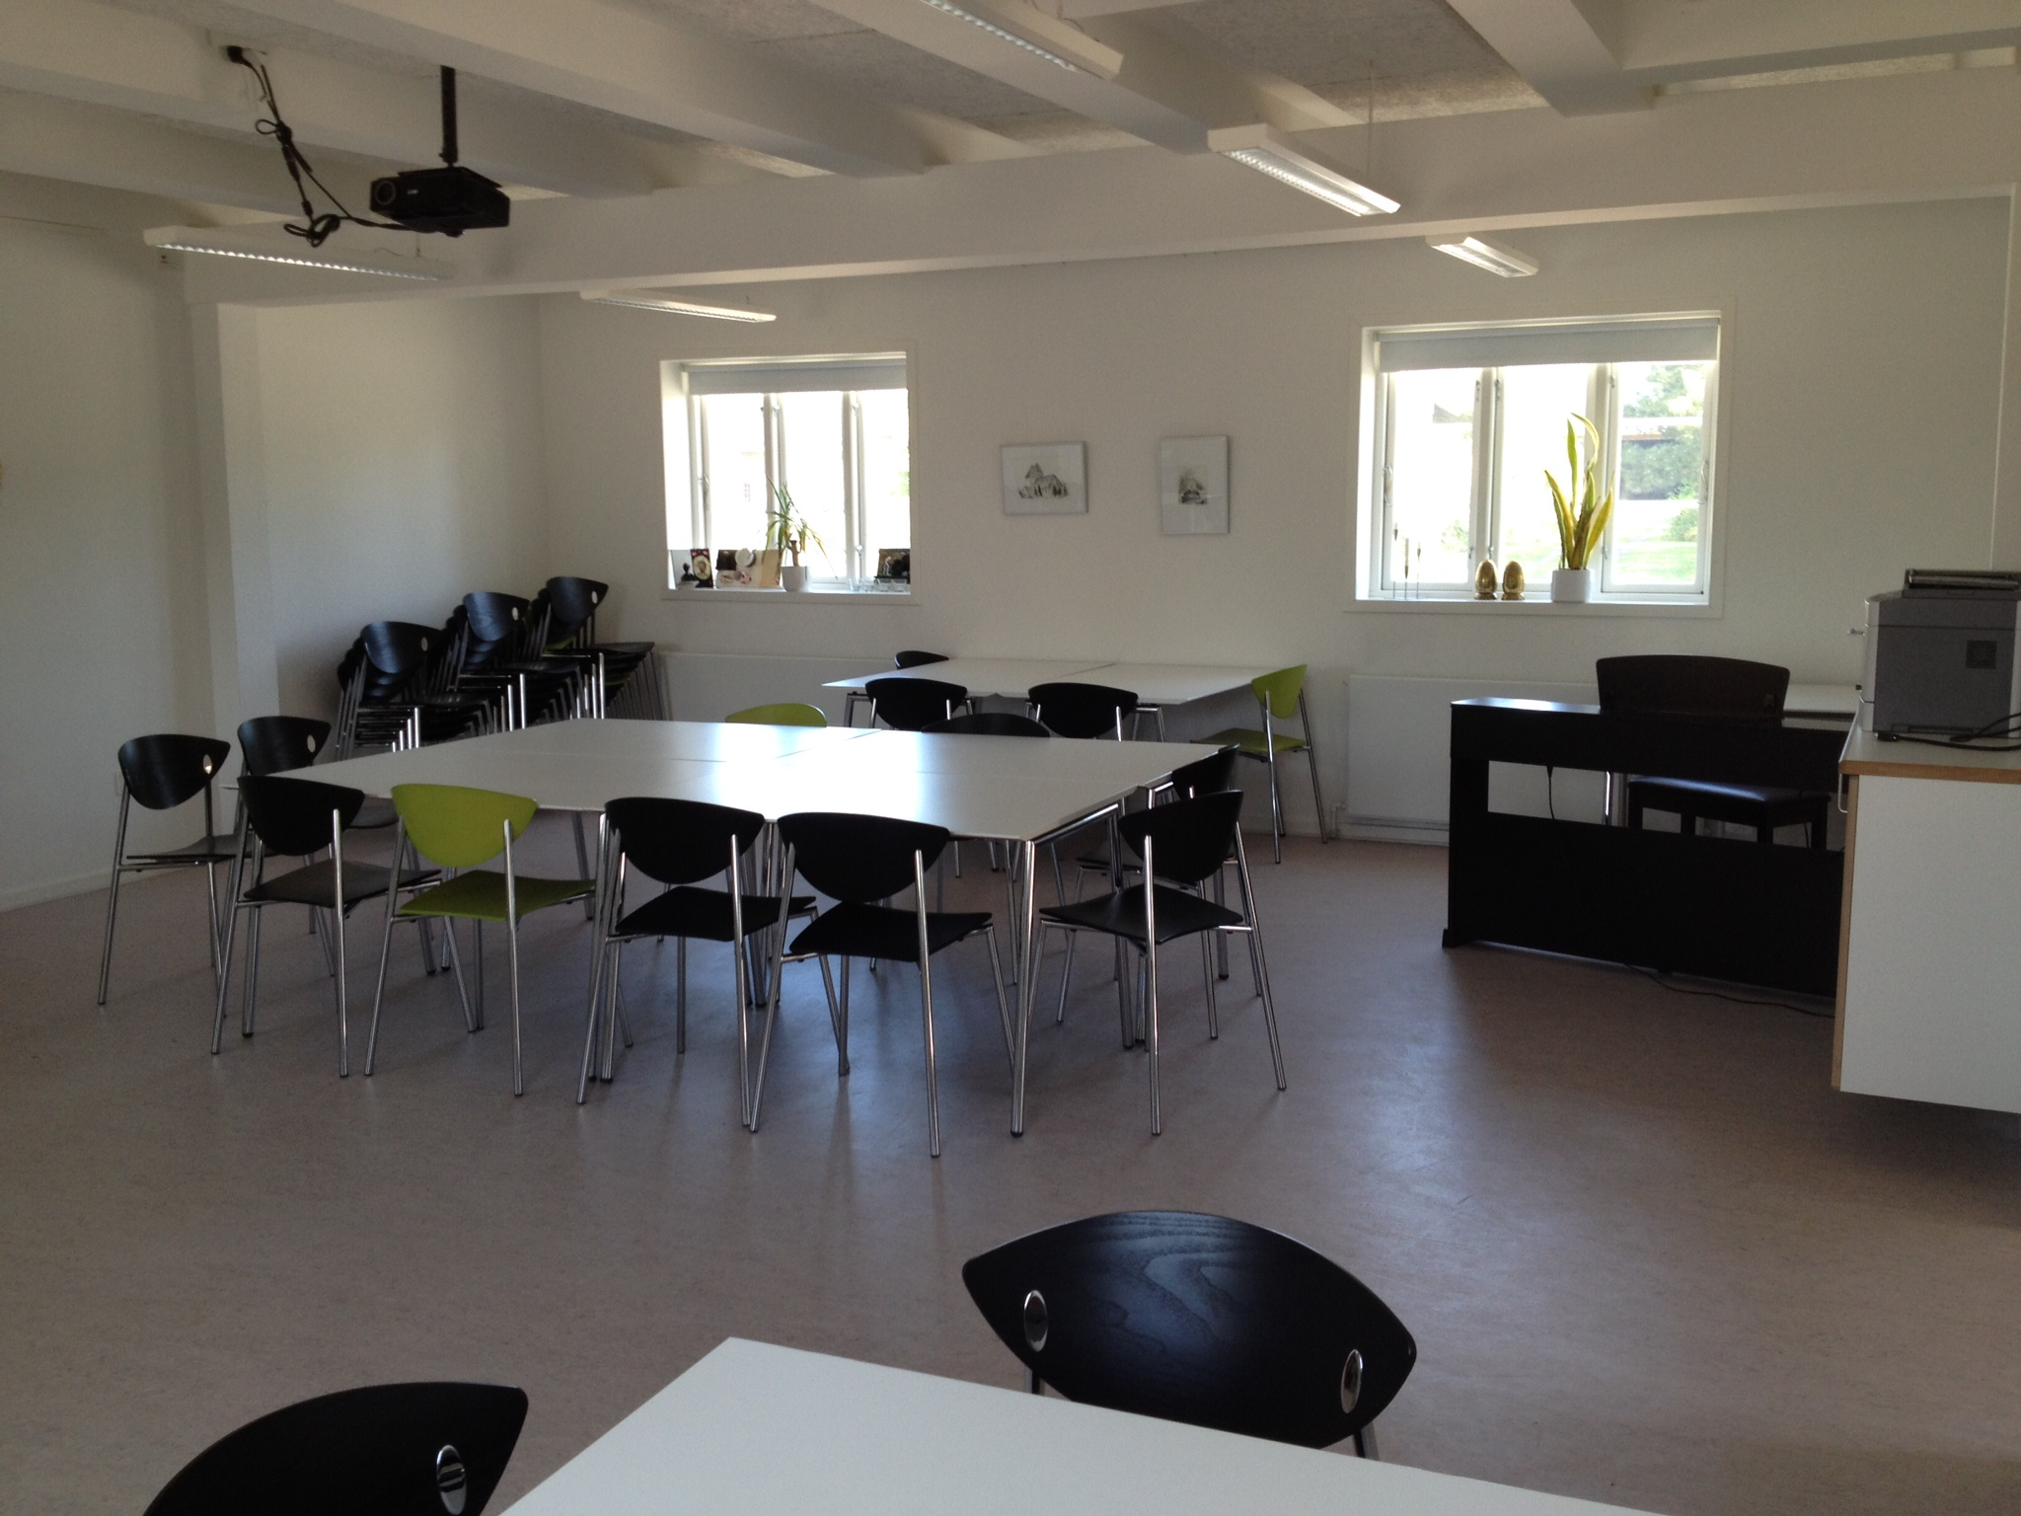

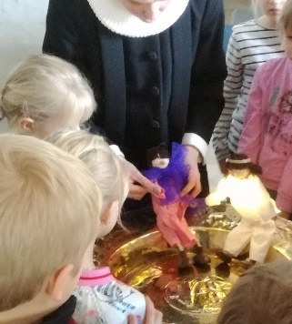
Maria får besøg af lysets engel…

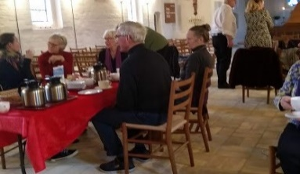
Morgensang & Morgenbrød i Allested Kirke

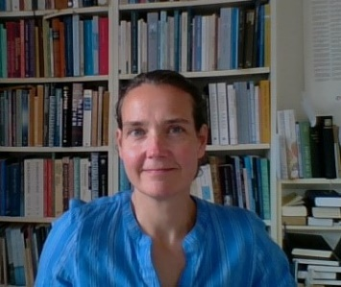  Sognepræst  Pernille Borum Stengaard  Jeg har været præst i byen siden oktober 2009 og bor i præstegården med min mand og to børn.  Jeg er født 1973 i Hillerød, hvor jeg også er opvokset. I min ungdom og voksne liv har jeg levet i København og på Frederiksberg.  Allested-Vejle er et godt sted at være folk, kirke og præst sammen. Måske fordi kirkerne her er særlige steder uden at blive alt for sære. De ligger så fint på mark og i sving, og bruges når de skal til det de særligt kan – helt ligesom de andre fælleshuse i byen.  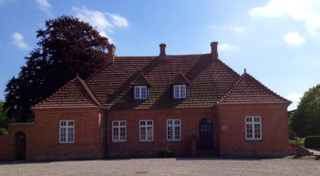  præstegården  Om konfirmation  Der holdes konfirmationer i Allested-Vejle den sidste søndag i april – med mindre denne falder påskesøndag, så er det søndagen efter.  Konfirmationsforberedelsen begynder efteråret før og finder som regel sted på 7. klassetrin og foregår i kirkerne og i konfirmandstuen ved Allested præstegård. | Formand  Aino Jensen  Østergade 26, tlf. 22 81 19 60  Næstformand  Henning Foged  Radbyvej 21, tlf. 28 73 16 18  Kirkeværge  Torben Birch, Møllebakken, tlf. 40 31 03 54  Graver  Mette Stief. Tlf. 20 32 40 05  Kirkesanger  Jan Drejer Christensen, tlf. 40 31 15 31  Organist, Lisa Balle tlf. 22 45 08 18  Sognepræst  Pernille Borum Stengaard, Allested præstegård  Østergade 102, 5672 Broby  tlf. 62 69 10 74, e-post: pebs@km.dk  Menighedsrådets mail: 7752@sogn.dk  Seneste nyt fra præst og menighedsråd  www.sogn.dk/allested eller  www.sogn.dk/vejle  Anmeldelse af fødsel, faderskab, navngivning, navneændring, vielse og dødsfald skal ske på www.borger.dk. Ellers er præsten behjælpelig.  Kirkelige handlinger aftales med sognepræsten.  Man kan rekvirere nye attester med nem-id på www.personregistrering.dk eller personligt hos sognepræsten.  Man kan altid henvende sig til sognepræsten for en personlig samtale. Præsten har tavshedspligt.  Vedr. gravsteder henvendelse til gravere.

